|  |  |  |
| --- | --- | --- |
|  | **International Colour Association** | Description: Macintosh HD:Users:Jana:Desktop:Hrvatska udruga boja pozivnica 28 1 2015:Links:logoICD.jpg |

**MEĐUNARODNI DAN BOJA** 21. OŽUJKA 2021.

**INTERNATIONAL COLOUR DAY** 21st MARCH 2021

TEMA

**BOJA U VIRTUALNOM OKRUŽENJU**

***Hrvatska udruga za boje, HUBO*** *(Croatian Colour Society, CroCoS)*, u **suorganizaciji** sa **Sveučilištem u Zagrebu Tekstilno – tehnološkim fakultetom**, **Grafičkim fakultetom**, **Arhitektonskim fakultetom** i **Akademijom likovnih umjetnosti**, ove godine po 8. put, audio-vizualnom multimedijskom izložbom, obilježava ***Međunarodni dan boja MDB 2021*** (*International Colour Day*), koji se tradicionalno slavi na prvi dan proljeća, 21. ožujka.

Izložba će se održati u Tehničkom muzeju Nikola Tesla, a biti će otvorena od 19.ožujka 2021, 11:00 do 16:00 sati te 20. i 21. ožujka 2021., od 9:00 do 13:00 sati.

Ove godine izabrali smo, kao medij predstavljanja, svjetlost i virtualno okruženje te će se, sada već 3. godinu za redom, održati i Međunarodna izložba digitalnih otisaka na ceradnom platnu, ZAGREB FULL COLOR 21, koja će biti postavljena na žičanu ogradu tehničkog muzeja Nikola Tesla.

Svjetlosnom instalacijom „Dugin hir“, supružnici Gordana i Zorislav Šojat, umjetnici svjetlom, okupat će izložbenu dvoranu svjetlosnim efektima razlijevanja i igre boja, dok će ostali izlagači predstaviti svoje radove u formi video izložbe.

U video izložbi sudjeluju umjetnici, dizajneri i znanstvenici sa Sveučilišta u zagrebu Tekstilno-tehnološkog fakulteta, Grafičkog fakulteta, Arhitektonskog fakulteta i Akademije likovnih umjetnosti te umjetnici slikari i grafičari, ljubitelji boje i prijatelji Hrvatske udruge za boje.

Sudjeluju i studenti Sveučilišta u zagrebu Tekstilno-tehnološkog i Grafičkog fakulteta video izložbama svojih radove te imamo gostovanja srednjih škola - Škole primijenjenih umjetnosti i dizajna iz Zadra, Trgovačke i tekstilne škole iz Rijeke te strukovne škole iz Varaždina, smjer Dizajner odjeće.

Sudjeluju i najmlađi izložbom dječjih radova Obojimo svijet, u kojoj sudjeluju učenici osnovnih škola Julija Klovića i Izidora Kršnjavog iz Zagreba, u suradnji s JU Muzeji i galerije Nikšić iz Crne Gore.

Također, bit će prikazana i video izložba tekstilnih skulptura studenata Sveučilišta u Zagrebu tekstilno-tehnološkog fakulteta, diplomskog studija Dizajn tekstila, nastalih pod mentorstvom izv. prof. art. Koraljke Kovač Dugandžić. Izložba pod nazivom „Judith Scott kao poticaj - tekstilne forme“ postavljena je i u živo u Galeriji TTF (Tekstilno-tehnološkog fakulteta) te će biti otvorena od 18. ožujka do 6. travnja, 2021. Ova izložba posvećena je Svjetskom danu osoba s Dawn sindromom, koji se kao i Međunarodni dan boja obilježava svake godine 21. ožujka!

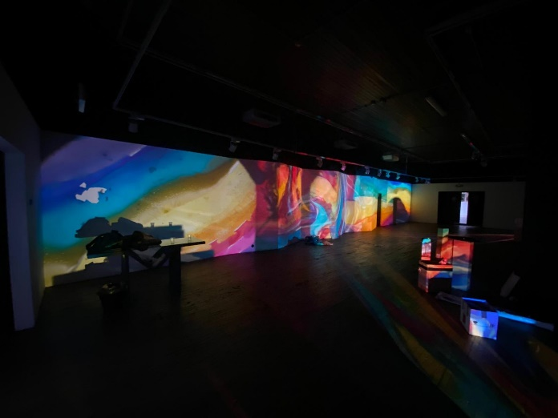

„Dugin hir“ Gordana i Zorislav Šojat

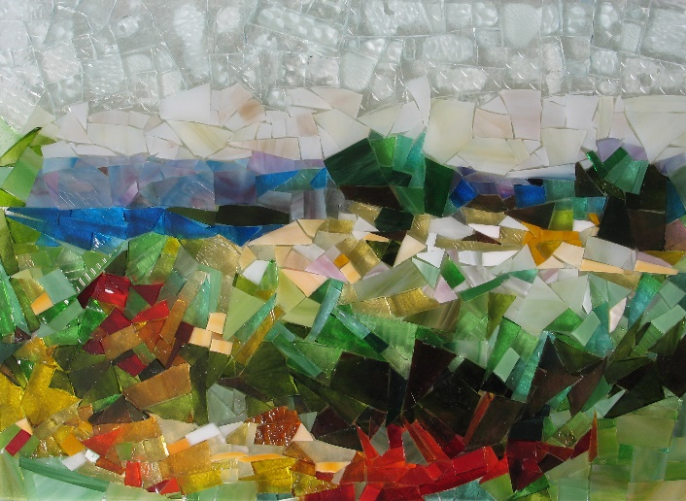

MOZAIK staklo

Izv. prof. dr. art. Vanda JURKOVIĆ, akad. kiparica